附件
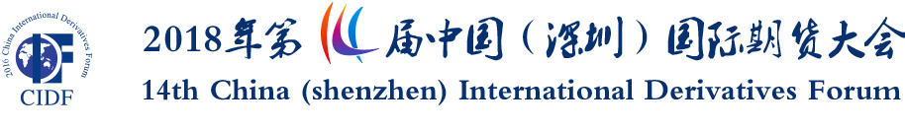
会议日程（拟）
大会日期 | 2018年12月1日-12月2日
大会地点 | 深圳·五洲宾馆
2018年11月30日（星期五）
10:00-20:00 | 大会注册  地点:五洲宾馆A座一层大厅
13:30-17:00 | 专场活动一：境内外衍生品经营机构专场活动
18:00-20:00 | 大会欢迎自助晚餐
19:30-22:00 | 专场活动二：境内外衍生品经营机构专场活动
2018年12月1日（星期六）上午 主论坛
地点：五洲宾馆A座二层五洲厅
第一节 （8:30-9:30）
主持人：协会领导
08:30-08:50 | [开幕致辞] 中国证监会领导
08:50-09:00 | [开幕致辞] 深圳市人民政府领导
09:00-09:30 | [主题演讲] 待定  [演讲嘉宾] 国际衍生品领域权威专家
09:30-09:40 | 茶 歇
- （9:40－12:10）
09:40-10:30 | [圆桌讨论] 境内交易所高层论坛
10:30-11:20 | [圆桌讨论] 境外交易所高层论坛
11:20-12:10 | [圆桌讨论] 期货经营机构高层论坛
12:10-14:00 | 自助午餐 地点一：五洲宾馆A座一层 紫荆阁  地点二：五洲宾馆B座二层 华夏厅
2018年12月1日（星期六）下午 分论坛
地点：五洲宾馆各分会场
14:00-18:00 | 分论坛一：服务实体经济与转型发展论坛
14:00-18:00 | 分论坛二：对外开放与国际化论坛
14:00-18:00 | 分论坛三：精准扶贫与践行社会责任论坛
14:00-18:00 | 分论坛四：风险管理与衍生品市场发展论坛
18:00-20:00 | 自助晚餐
19:30-22:00 | CIDF沙龙 “三十而立 我们再出发”
19:30-22:00 | 专场活动三：境内外衍生品经营机构专场活动
2018年12月2日（星期日）上午 境内交易所专场活动
地点：五洲宾馆各分会场
9:00－12:30 | 上海证券交易所专场活动  地点：五洲宾馆
9:00－12:30 | 深圳证券交易所专场活动  地点：五洲宾馆
9:00－12:30 | 上海期货交易所专场活动  地点：五洲宾馆
9:00－12:30 | 郑州商品交易所专场活动  地点：五洲宾馆
9:00－12:30 | 大连商品交易所专场活动  地点：五洲宾馆
9:00－12:30 | 中国金融期货交易所专场活动  地点：五洲宾馆
12:30-14:00 | 自助午餐 地点一：五洲宾馆A座一层 紫荆阁  地点二：五洲宾馆B座二层 华夏厅

